Реферат скачен с сайта Средней Школы №76, города Санкт-Петербурга

www.bolotnaya-18.narod.ru

Цилиндр

Цилиндр.
Цилиндр-это фигура, состоящая из двух кругов, совмещаемых параллельным переносом и всех отрезков, соединяющих соответствующие точки этих кругов.
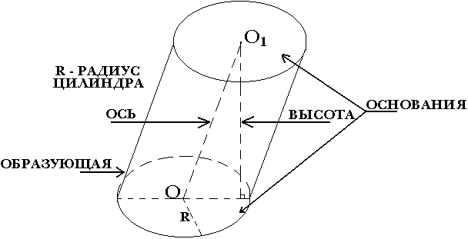
Свойства:
1. Основания равны и параллельны (из опр.).
2. Образующие равны и параллельны(из свойств параллельного переноса, по свойству параллельных плоскостей).

Цилиндр называется прямым, если образующие перпендикулярны основанию.
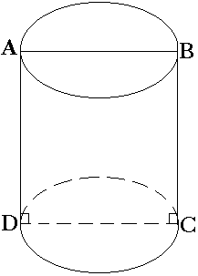
В прямом цилиндре : ось=высота=образующая.
Сечения:
Осевое сечение 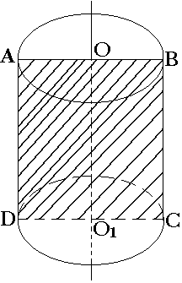 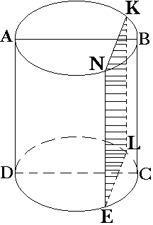 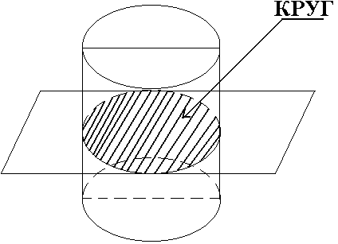
4
Боковая поверхность цилиндра:
L-длина круга L=2ПR Sбоковой поверхности=Lh
h-высота
след. Sб.п.=2ПRh
Площадь полной поверхности цилиндра - это сумма площадей боковой поверхности двух оснований(S=ПR*R).
Sп.п.=2ПR(R+h).
Вписанный и описанный цилиндр:
Призма называется вписанной в цилиндр, если основание её равные многоугольники, вписанные в основание цилиндра, а боковые рёбра являются образующими цилиндра.
Призма называется описанной около цилиндра, если основание её - это многоугольники описанные около основания цилиндра, а боковые грани касаются цилиндра.
5

